Архитектура России 16 века
16 век в Российской архитектуре богат на события. В это столетие продолжается активное градостроительство, что явилось следствием активной внешней и внутренней политики государства в период правления как Василия Третьего, так и Ивана Грозного. Этот период ознаменовался не только строительством новых городов, возведением и укреплением фортификационных сооружений, но и активным разрастанием Москвы, продолжением строительных работ в Московском Кремле, появлением новых монастырей, соборов и храмов.
В 16 веке растет могущество Русского государства, растет и значение Москвы, как центра. В столицу со всей Руси свозят лучших мастеров, которые работают вместе с итальянскими архитекторами и зодчими. С их помощью в России начинается строительство сложных архитектурных объектов из камня, пришедшим на смену традиционному русскому деревянному зодчеству.
В начале века продолжались работы по перестройке Московского кремля, начатые Иваном Третьим еще в конце 15 века. Кремль теперь представлял собой сооружение из кирпича, торжественное и величавое, с более высокими стенами, чем прежде. Самой высокой постройкой кремля стала дозорная башня – колокольня Ивана Великого. Строительство ее было начато в начале века, в 1505-1508 годах, а закончилось лишь в начале следующего столетия. По сей день здание считается одним из шедевров русской архитектуры того периода.
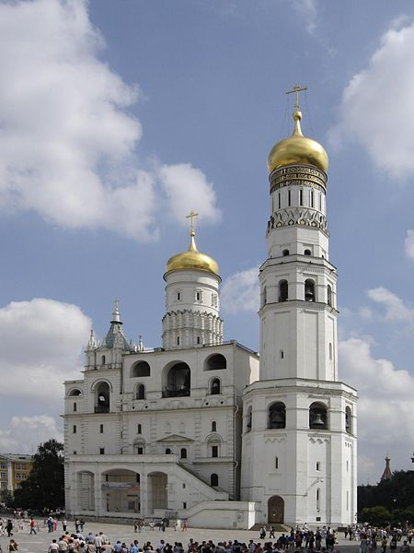
В этот же период, в 1505-1508 годах, по приказу Василия Третьего в Московском Кремле итальянским архитектором Алевизом Новым строится знаменитый Архангельский собор. Впоследствии это место стало усыпальницей практически всех московских правителей, князей и царей.
Начало века продолжаются частые набеги татар. Поэтому Туле по его приказу, по образу Московского кремля ускоренно возводится сначала деревянный, а затем и каменный Тульский Кремль. Идут работы по строительству фортификационных сооружений или укрепляются уже построенные крепости и в других городах.
Москва продолжала активно отстраиваться и во времена детства Ивана Грозного в период формального правления его матери Елены Глинской. В 1535 году был возведен каменный Китай-город. В этот период укреплялись такие города, как Тверь, Ярославль, Владимир, Кострома, Вологда. На южных и восточных границах государства начинали строиться новые города.
В 16 веке в России появляется принципиальной новый тип сооружений – шатровые храмы, не использующие в своей конструкции подпорок, как традиционные древнерусские крестово-купольные храмы. Остроконечные храмы, с виду похожие на величественные ели, стали приметой того времени. Внутри такой храм представлял собой единое пространство, увенчанное шатром. Впоследствии шатровые кровли, своды, навесы, выполненные из древесины, стали появляться на Руси повсюду – над воротами, над крестьянскими избами, над боярскими хоромами и над колодцами, над часовнями и даже над деревянными могильными крестами.
Как было отмечено, этот же отрезок времени характеризуется началом постепенного перехода от деревянной архитектуры к каменной. Так как возведение шатровых сооружений, особенно в камне, требовало высокой точности инженерных расчетов, можно с уверенностью сказать, что к тому времени русские зодчие уже научились справляться и со столь трудными задачами.
Еще одним технологическим новшеством, свойственным этому периоду, стало использование наравне с белым камнем и красного кирпича. При строительстве объектов вместо деревянных начинают использовать металлические крепления, работы осуществляют с помощью подъемных механизмов.
Самыми яркими примерами шатровых храмов являются дошедшие до нас уникальные и неповторимые памятники русского зодчества 16 века — церковь Вознесенья в Коломенском, построенная в начале века в честь рождения Ивана Четвертого (будущего Грозного), и уникальное сооружение, настоящее чудо света – Храм Покрова на рву, более известный, как Храм Василия Блаженного, построенный на Красной площади в середине 16 века в честь взятия Казани. Согласно легенде, Иван Грозный приказал ослепить русских зодчих, трудившихся над его созданием, чтобы они не смогли вновь воспроизвести такую красоту.
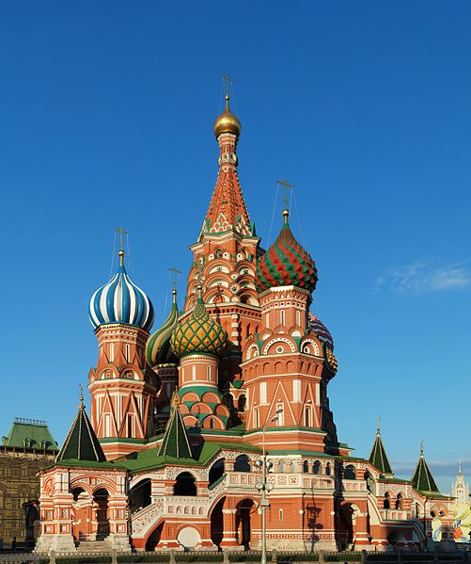
Здание Храма Василия Блаженного возводилось из кирпича, нового в ту пору материала. Фундамент и цоколь храма, как и некоторые декоративные элементы, выполнили из более традиционного материала — белого камня. Особенно интересно внешнее декоративное оформление собора. Храм и в наше время привлекает внимание сложностью конструкции и разноцветными затейливыми маковками. В оформление храма зодчие вложили всю свою фантазию, и результат превзошел самые смелые ожидания. Желая подчеркнуть красоту основного материала строения, кирпича, зодчие еще и расписали его «под кирпич».
Параллельно со строительством шатровых храмов и в Москве, и в провинции продолжается активное строительство пятиглавых крестово-купольных. Среди них можно особенно выделить строительство Смоленского собора Новодевичьего монастыря в Москве, а также Успенский собор Троице-Сергиевой лавры.
Стоит отметить, что период правления Ивана Грозного особо отмечен появлением множества новых храмов и монастырей. Ведь с падением Византии и Римской империи, именно Россия, согласно дальновидному замыслу правителей, стала новым оплотом христианства для всего православного мира.
В середине 16 века в Москве уже активно развивается каменное гражданское строительство. И в самой Москве, и в ее ближних и отдаленных окрестностях было построено множество каменных зданий. Среди них можно выделить знаменитую Алксандровскую слободу и другие царские резиденции, а также грандиозный Опричный двор.
Из крупных российских городов только в Новгороде и Пскове в 16 веке еще остаются заметными характерные местные особенности. Новгород в эти годы был оплотом государства на северо-западе, поэтому здесь были заняты военно-оборонительным строительством. Новгородский кремль, перестроенный в кирпиче, имеет в своей архитектуре элементы Московского кремля. К концу века и гражданские сооружения Новгорода стали претерпевать изменения в архитектурном облике, приобретая черты московского зодчества.
Другая ситуация сложилась в Пскове. Архитектурное развитие города продолжало идти своим путем, причем именно в 16 веке здесь расцветает собственная псковская школа зодчества. Так как город являлся опорой государства на западе, в 16 веке его укрепления были кардинально перестроены, От каменных сооружений той эпохи до наших дней дошла Покровская башня. Позднее, конечно же, и здесь стало ощущаться влияние московского зодчества, проявившееся в появлении пятиглавых храмов с подклетами и прочих архитектурных приемов, не свойственных ранее данной местности.
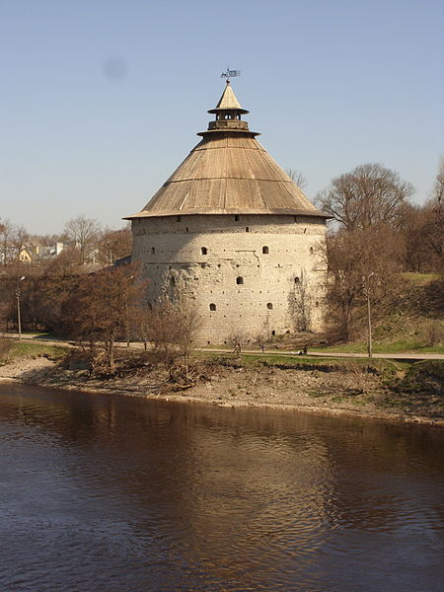
Слава о псковских зодчих еще в 15 веке распространилась далеко за пределами их города, в итоге их стали специально приглашать на строительство объектов в другие города. В начале века они уже работали в Москве. Позднее в 1560 году под Казанью в Свияжске был возведен собор Успенского монастыря, работы псковских мастеров, в котором откровенно просматриваются характерные особенности псковского зодчества.

